iTEST爱考试操作手册（手机端app）
目录
一、下载和安装 2
二、注册和登录 2
三、学生认证 3
四、首页考试提醒 7
五、班级测试 8
1.未完成的班级测试 8
2.已完成的班级测试 14
六、模考训练 17
七、我的个人中心 21
八、模考体验功能 22
1.无账号的游客体验模考 22
2.已登录但是未认证的用户体验模考 24

一、下载和安装
iTEST爱考试App是iTEST智能测试云平台的配套产品，使用对象是学生。学生使用此App可以方便的在手机端接收考试通知、参与班级测试、自主参与模考训练。

使用手机扫描下方二维码，按提示完成App的下载安装。
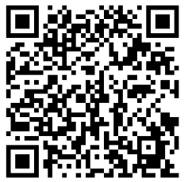
或者打开https://itestcloud.unipus.cn/app，扫描页面上的二维码，完成下载安装。

二、注册和登录
安装成功后，在手机上打开“iTEST爱考试”App。

登录：
如果已经有unipus账号，可以直接使用unipus账号和密码登录；
注意：学校老师分配给学生的账号为iTEST账号，学生需要将自己注册的unipus账号和iTEST账号进行认证绑定。

注册：
如果您没有unipus账号，请点击【注册账号】按钮，进入注册页面，按照提示完成注册。

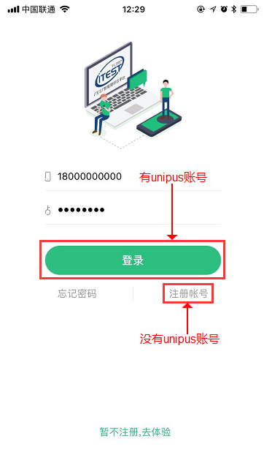
在账号注册界面输入手机号，点击【获取验证码】，等待验证码短信发送到手机。收到验证码后，填写数字验证码、昵称、密码，点击【立即注册】即可进行注册。
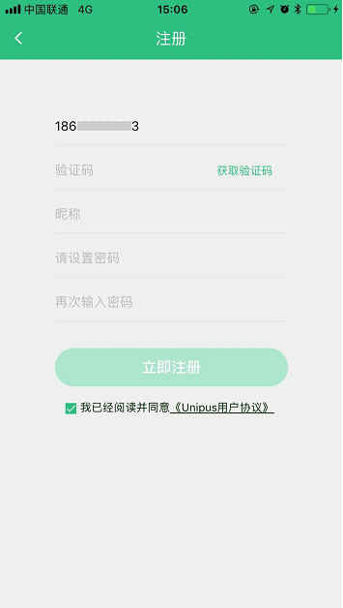

三、学生认证
学校如果已经开通了iTEST手机端使用权限，点击【去认证】，进入选择学校的界面，按照提示填写学校名称。

已经在iTEST网页端认证过的学生，登录iTEST手机端时，无需再次认证。
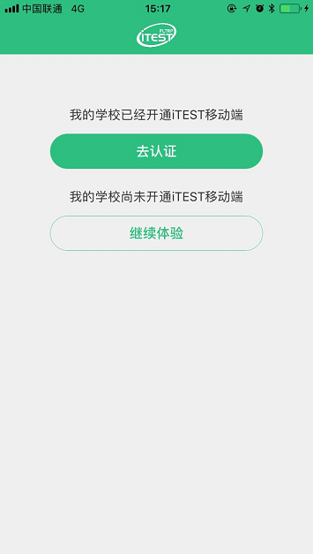
输入学校名称后，如果学校已开通iTEST，在下方选框中就会看到一个对应的学校名称（绿色），点击选框中的绿色学校名，进行账号认证。
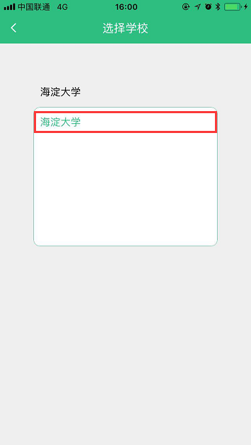

输入老师分配的iTEST账号（即学号）和密码（itest123456），点击【提交】，进入下一步。
注意：认证后不可修改，请谨慎操作。

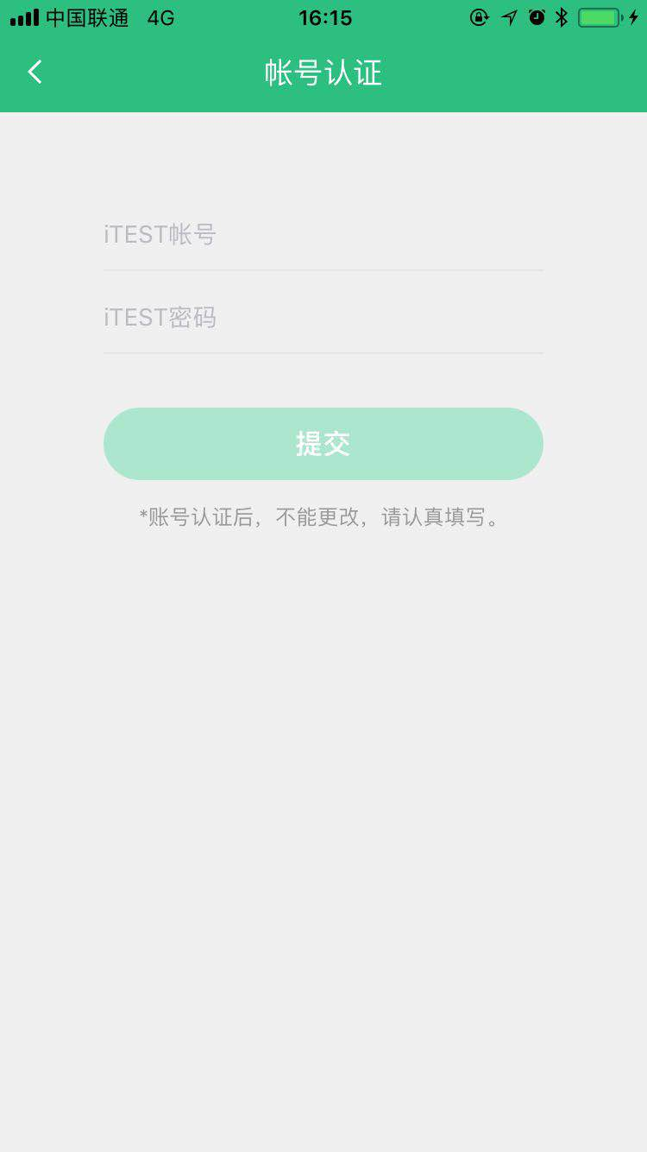

在此页面根据提示完善个人信息。若信息已补全，点击【完成】完成认证。
注意：认证后不可修改，请谨慎操作。
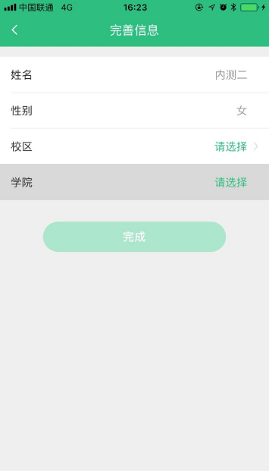

四、首页考试提醒
完成认证，登陆后，进入iTEST爱考试首页。
首页展示的内容为考试提醒，包含当前学校老师发布的未进入过的学校考试和班级测试。
考试卡片的右侧会有1~2个绿色图标，绿色手机图标代表的是该测试可以在手机端进行，绿色电脑图标代表该考试可以在电脑端进行。
右上角的开关可以设置是否只显示移动端的考试（本文中的“移动端”就是手机端）。
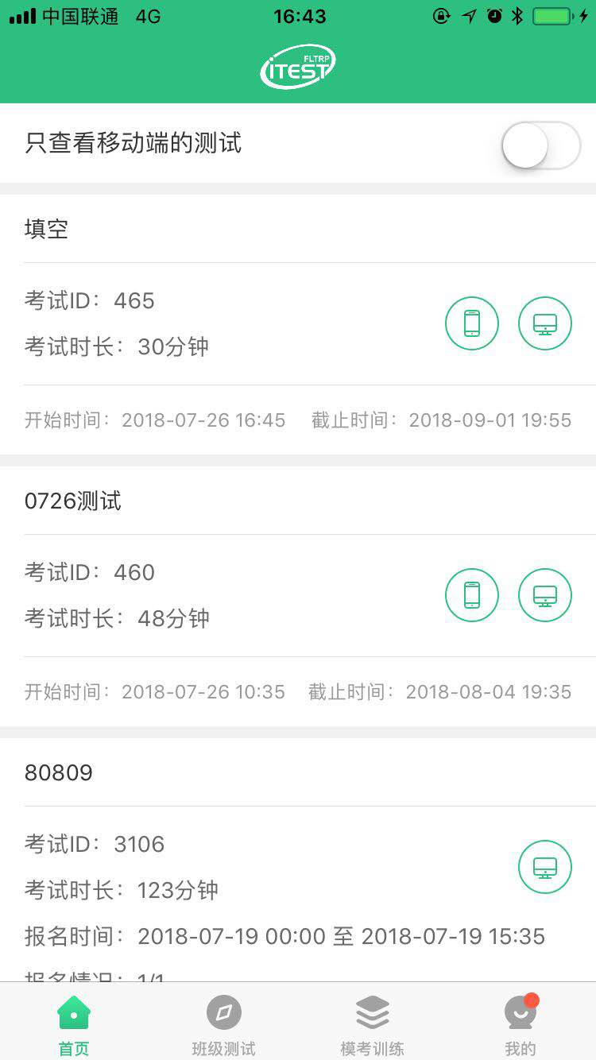

五、班级测试
认证完成，登录后，从底部导航进入班级测试页面，可以看到未完成的班级测试和已完成的班级测试。

1.未完成的班级测试
未完成的班级测试，是指学生没有进入过、或者进入过但是未交卷的班级测试。学生在此页面可以进行考试。

开始考试：
选择一个班级测试，点击【去考试】或者【继续考试】，就可以开始考试。
注意：部分考试需要先【加载考试资源】才能进入试卷页。
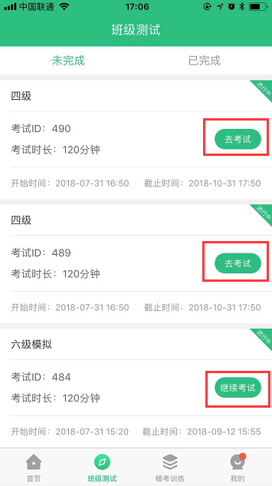
在试卷页，使用手指在手机屏幕中向左、向右滑动可以切换小题，试卷顶部可以看到考试倒计时、答题进度、以及【交卷】按钮。
考试倒计时，顶部的倒计时是指当前考生在这场考试中的剩余作答时长。
答题进度，是指当前试卷已答完的试题数量与这套试卷试题总量的比率。
手指在试卷页面左右滑动可以切换题目。
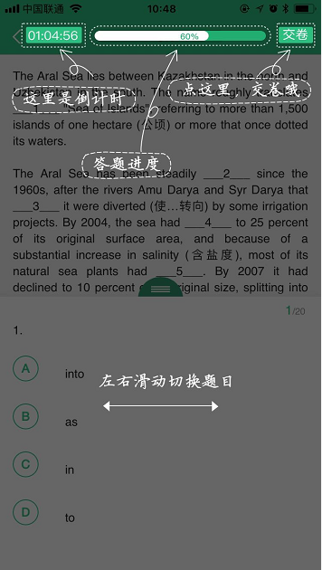
点击【交卷】按钮后可以查看答题卡，在答题卡页面底部点击【确定交卷】，即可提交试卷。
答题卡页面可以看到所有的题目作答情况，已经作答的小题号会显示为绿色，未作答的小题号会显示为白色，点击小题号可以跳转到对应的小题。
点击答题卡左上角的【×】按钮，可以关闭答题卡页面返回试卷继续答题。
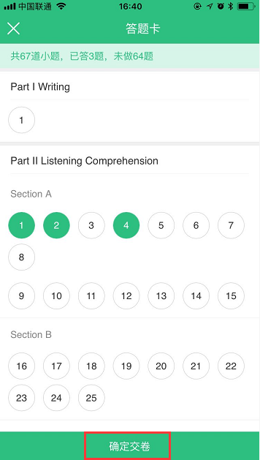

有些小题会有两个活动区域，下面的区域是作答区，上面的区域为题目材料区。这两个区域可以分别上下拖动来调整显示内容和显示范围。
如果一份材料对应多个小题，当前小题号会在作答区域的用分数形式来表示，比如“1/20”。
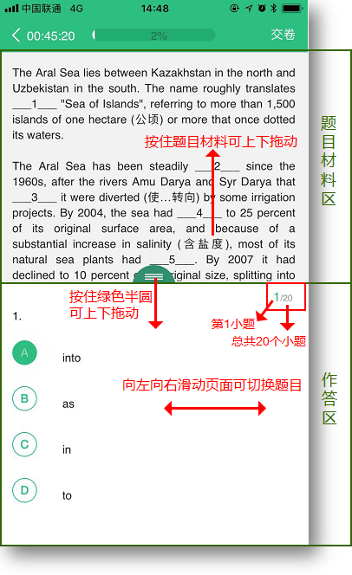
听力题，点击页面上的播放按钮即可进行听力测试。
注意：听力未播放时，切换题目将跳过这一个题型；听力播放期间，不能暂停；除了一段材料对应多个小题的听写填空题型外，听力播放期间，不能切换题目；听力播放完成，不能重复播放。
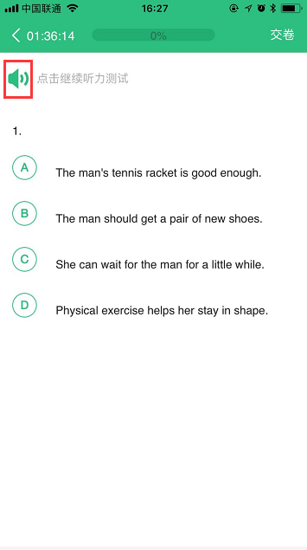
多小题听写填空题型（一段听力材料下设置多个小题）作答时，小题之间不会自动跳转，考生需要手动切换小题。
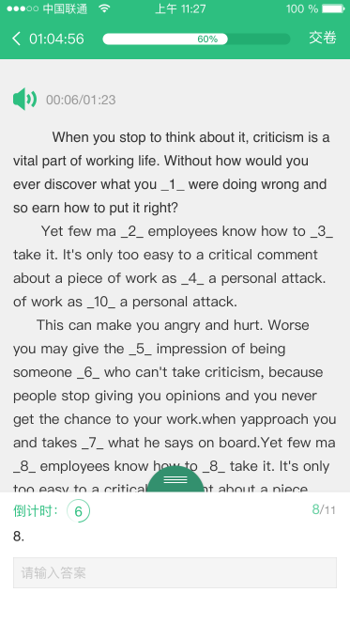

2.已完成的班级测试
已完成的班级测试，是指学生进入考试并且已经交卷的班级测试。
从底部导航进入班级测试界面，在界面上点击【已完成】，打开已完成的班级测试列表。列表中显示了已完成的班级测试和测试得分。
选择一个已完成的班级测试，点击考试名称，可以查看每道题的得分情况和试题分析。
注意：已完成的班级测试，分数和试卷的可查看时间由发布考试的老师设置，未到设定的时间不可查看成绩和试卷。
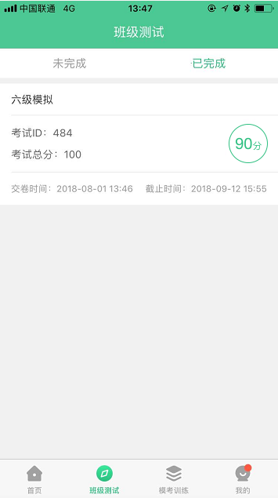
在列表中点击一个考试，打开成绩报告单。成绩报告单页面有分数、班级排名、考试小题列表。与答案不一致的错题在小题列表中会标红显示。点击小题题号，可以查看试题详情，包括本人答案、正确答案、试题解析。
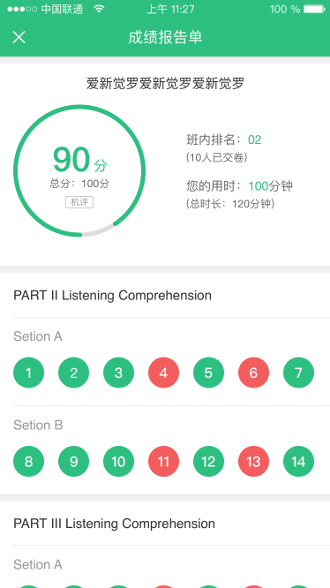
在试题解析页，如果试题作答区答案本身较长，需要手动将页面往上滑动才能看到解析内容。
注意：iTEST题库的试题自带试题解析。学校老师自建的试题不一定录入了试题解析，如果做错的试题没有试题解析，建议自己检查或者询问老师、同学弄懂做题方法。

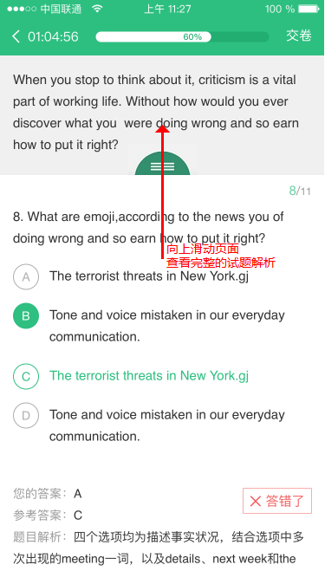

六、模考训练
从底部导航点击【模考训练】，进入模考训练页面。
该页面可以看到学校老师发布的模考训练套题。点击列表中的测试可以进行模考练习。
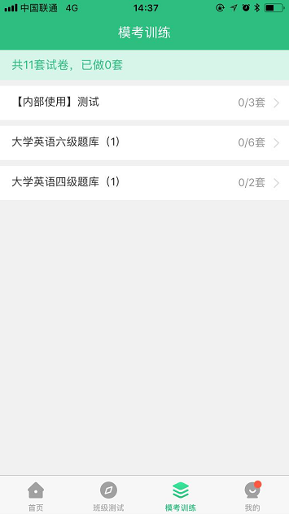
点击模考训练页面列表中的模考题库，进入该题库下的试卷列表，可以看到目前做过哪套题、没做过哪套题，哪套题正在作答中。
点击试卷名称，就能打开试卷进行模考。
注意：试卷名称下方如果没有绿色手机图标的话，则表示该模拟测试只能在网页端进行答题。
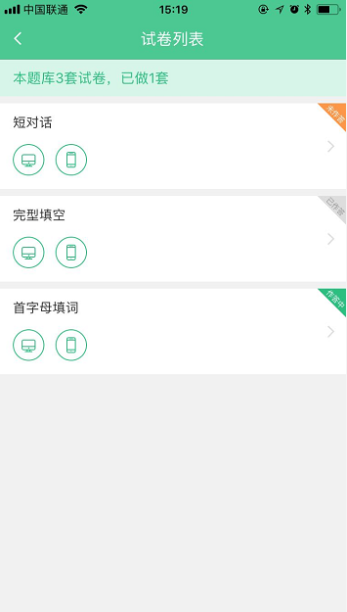
模拟考试的过程中，点击页面右上角的【查看答案】按钮，可以随时查看试题答案。
听力音频也可以点击页面左上角的小喇叭按钮停止播放、重新播放。
模考训练的口语题可以多次录音。
模考试卷页的时间为答题时长，记录学生做这套题用了多长时间。如果是第一次没考完，再次进入答题，答题时长会累加。
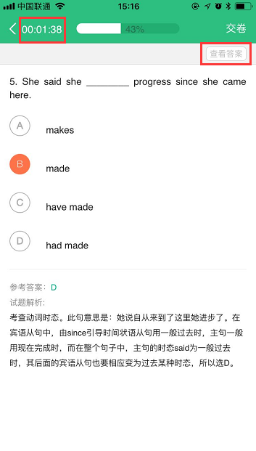
同一套模考试卷，可以多次训练。打开状态为“已作答”的模考试卷，有【再来一次】和【成绩报告】两个按钮。点击【再来一次】就能重新答题。
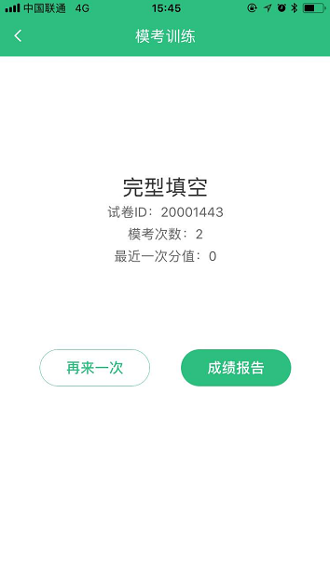
模考训练的交卷、答题卡页面、成绩报告页、查看解析的操作与班级测试一致。

七、我的个人中心
从底部导航点击【我的】，进入我的个人中心页面。通过该页面可以点击完善个人信息、添加和查看班级、查看消息、修改密码、清除缓存、反馈意见、退出切换账号等。
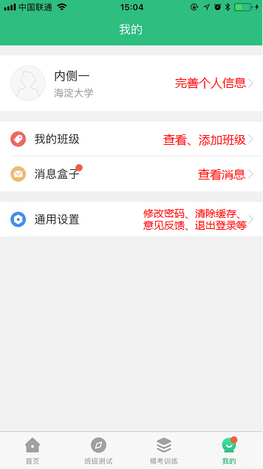

八、模考体验功能

1.无账号的游客体验模考
没有账号的游客在APP登录页点击【暂不注册，去体验】，可体验手机端答题流程。未登录用户在游客体验模式下，只能做题，不能查看成绩，不保留答题记录。
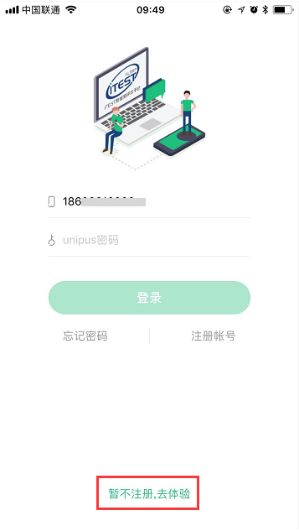
体验答题流程后，如果想登录或注册账号，可以点击体验试卷列表右上角的按钮进入登录页，按照页面提示完成后续操作。
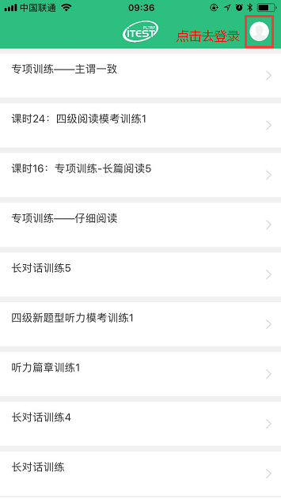

2.已登录但是未认证的用户体验模考
使用unipus账号登录成功但是未认证的用户，体验模考答题时，每套试卷最新的一次答题记录会被保存，可以查看成绩报告、分数、试题解析。

体验完毕，可以绑定iTEST账号。
点击体验试卷列表右上角的个人中心按钮，进入我的个人中心。
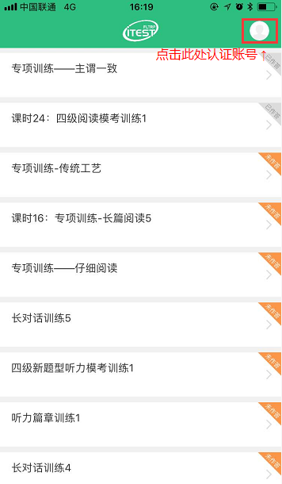
在我的个人中心页面点击【绑定学校，去认证】，按照提示完成账号认证即可获得App学生端的完整使用权限。
